**《面向对象程序设计语言》作业（3.24）**

地信班109092023XXX 许愿

1. 用选择法对10个整数排序。

#include <iostream>

using namespace std;

int main(){

    int a[10], i, j, t, k; // 初始化

    cout << "请输入10个整数：";

    for (i = 0; i < 10; i++) // 将输入的整数存入数组

        cin >> a[i];

    for (i = 0; i < 9; i++) { // 进行选择排序

        k = i;

        for (j=i+1; j < 10; j++) {

            if (a[j] < a[k]) k = j;

        }

        t = a[k];

        a[k] = a[i];

        a[i] = t;

    }

    cout << "排序后的数组为："; // 输出排序后的数组

    for (int key : a) {

        cout << key << " ";

    }

    cout << endl;

    return 0;

}

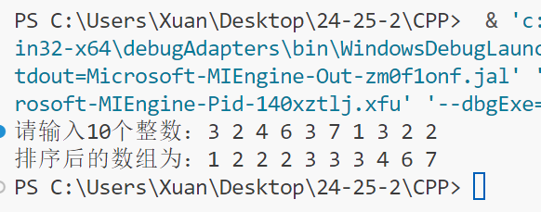

1. 有一个已排好序的数组，今输入一个数，要求按原来排序的规律把它插入数组中。

#include <iostream>

using namespace std;

int main(){

    int a[11] = {1, 3, 5, 7, 9, 11, 13, 15, 17, 19}, i, j, t, k; // 数组容量要比使用的实际数量大，空出空间插入

    cout << "原数组为："; // 输出原数组

    for (int key : a)

        cout << key << " ";

    cout << endl;

    cout << "请输入一个整数：";

    cin >> t; // 输入整数

    int a_length = sizeof(a)/sizeof(a[0]); // 求a的长度

    bool is_charu = false;

    for (i = 0; i < a_length-1; i++) { // 求数组长度，对数组进行遍历

        if (t < a[i]) { // 若找到应插入t的位置

            for (j=a_length-2; j >= i; j--) { // 将t位置之后的所有元素进行移动

                a[j + 1] = a[j];

            }

            a[i] = t; // 插入t

            is_charu = true;

            break;

        }

    }

    if (!is_charu) { // t在最末尾插入

        a[a_length-1] = t;

    }

    cout << "插入后的数组为：";

    for (int key : a) { // 输出插入后的数组

        cout << key << " ";

    }

    cout << endl;

    return 0;

}

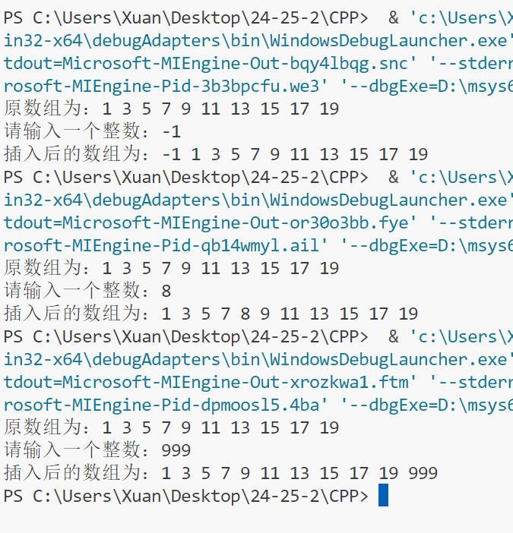

5. 将一个数组中的值按逆序重新存放。例如，原来顺序为8,6,5,4,1，要求改为1,4,5,6,8。

#include <iostream>

using namespace std;

int main(){

    int a[9] = {8, 6, 7, 2, 1, 9, 3, 2, 1}; // 对数组初始化，这是要进行逆序的数组

    int i,t;

    const int a_length = sizeof(a)/sizeof(a[0]); // 数组长度

    int b[a_length]; // 用于存放逆序后的数组

    // 输出原数组

    cout << "原数组为：";

    for (int key : a){

        cout << key << " ";

    }

    cout << endl;

    // 逆序将a中的数存放到b中

    for (i = 0; i < a_length; i++){

        b[a_length - i - 1] = a[i];

    }

    cout << "逆序存放后的数组为："; // 输出逆序存放后的数组

    for (int key : b){

        cout << key << " ";

    }

    cout << endl;

    // for (i = 0; i < a_length; i++){ // 若需要将b中的数存放到a中时使用

    //     a[i] = b[i];

    // }

    return 0;

}

